KOMPAKT DİSKLERİN HAZIRLANMASI
1- Tezin tam metni tek bir pdf dosyası olarak hazırlanacaktır. Metin formatı dışında ek içeren karma tezler için açıklamalar Madde 9’da yer almaktadır.
2- Hazırlanan pdf dosyaları tezin enstitü tarafından onaylanan kopyası ile aynı olacaktır. (Kişisel Verilerin Korunması Kanunu (KVKK) hükümlerine göre tezin pdf formatında “Tez Onay” sayfası hiç bulunmayacak, “Tez Bildirim” sayfası ise imzasız olarak yer alacaktır. Yine KVKK kapsamında özgeçmiş sayfasında bulunan kişisel bilgiler (doğum yeri/tarihi, telefon ve e-posta) ile öğrenci resmi tezin pdf formatında bulunmayacaktır.)
3- Tez üzerinde Yükseköğretim Kurulu tarafından hiçbir değişiklik yapılmayacağı için tezin bilgisayar ekranında görüntülendiğinde veya yazıcı çıktısı alındığında asıl nüshası ile aynı olması ile ilgili her türlü sorumluluk yazara aittir.
4- Dosya sıkıştırılmamış ve şifresiz olacaktır.
5- Dosya isimlendirilirken YÖK’ün sayfasından indirilen Tez Veri Giriş Formunda yer alan referans no kullanılacaktır.
6- Ayrıca CD’de ikinci bir dosya olarak tezin en son basıma giden Word dosyası da bulunacaktır. (Word dosyasında herhangi bir çıkarma işlemi yapmaya gerek yoktur.)

Örnek: CD de aşağıdaki dosyalar bulunacaktır.
a)- referansno (tez veri giriş formundaki numara verilecektir) (Pdf formatında “Tez Onay” sayfası hiç bulunmayacak, “Tez Bildirim” sayfası ise imzasız olarak yer alacaktır. Yine KVKK kapsamında özgeçmiş sayfasında bulunan kişisel bilgiler (doğum yeri, tarihi, telefon ve e-posta) ve öğrenci resmi tezin pdf formatında bulunmayacaktır.)
b)- referansno (tez veri giriş formundaki numara verilecektir) (Word dosyasında herhangi bir çıkarma işlemi yapmaya gerek yoktur.)

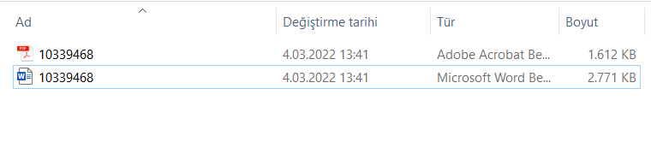
8- Metin formatındaki veya çoğaltma (fotokopi) ile hazırlanmış olan tez ekleri tezin tam metninin bulunduğu pdf dosyası içinde yer alacaktır. Bunun için tarayıcı veya dijital fotokopi makineleri kullanılarak belgeler pdf formatına dönüştürülecektir.
9- Karma tezler: Tez, yalnızca metin dosyasından oluşmuyorsa, resim, harita, bilgisayar programları, görüntü veya ses kayıtları da kullanılmış ise bu durum Tez Veri Giriş Formunda ve özette dosya adları da verilerek belirtilmelidir. Resim, görüntü ve ses kayıtları için tercih edilen formatlar aşağıda belirtilmiştir. Farklı bir program kullanılmış ise bunun okuyucuların erişimine izin verecek şekilde lisanslı olarak tezle birlikte CD’de yer alması gerekmektedir.
İstenen Formatlar:
i- Resim Formatları (Resim dosyaları aşağıda verilen formatlardan biriyle hazırlanacaktır.)
GIF (.gif)
PDF (.pdf)
TIFF (.tiff)
JPEG (.jpeg)

ii- Görüntü Formatları (Görüntü dosyaları aşağıda verilen formatlardan biriyle hazırlanacaktır.)
MPEG (.mpg)
Quick Time – Apple (.mov)
Audio Video Interleaved – Microsoft (.avi)
iii-Ses Formatları (Ses dosyaları aşağıda verilen formatlardan biriyle hazırlanacaktır.)
Wav (.wav)
MIDI (.midi)
MP3 (.mp3)

Not: CD Hazırlarken Tezin Basıma Giden Son Hali Olmasına Dikkat Edilmelidir.

Enstitüye ve Kütüphane Dokümantosyon Daire Başkanlığına verilmek üzere iki (2) adet CD hazırlanacaktır.

Özgeçmiş Sayfası (Kişisel Bilgilerin Çıkartılmış) Örneği:
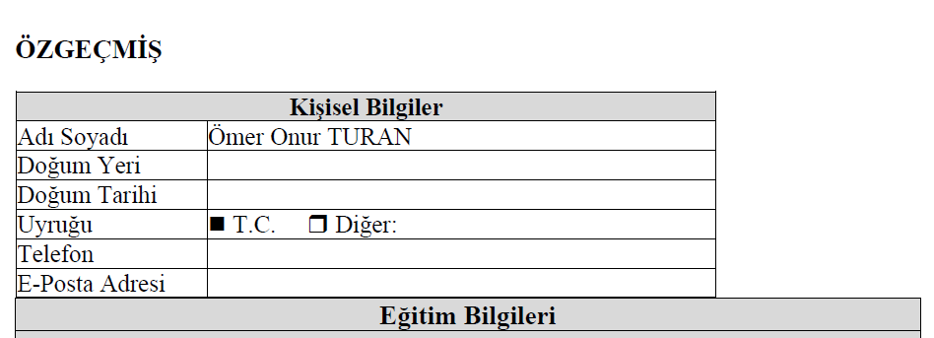

Eğitim Bilgileri Doldurulacaktır.

